


Worksheet – We Can 2

2nd grade Unit 1 Feelings

Name ………………………………… Class ………………………………
__________________________________________________________________________________________
التقييم
المهارة

-Write short answers to written questions
متفوق | متقدم | متمكن | غير مجتاز
67-Write short answers to written questions

1 – How are you ?
A . I am 11 years old . B . I am fine, thank you .
2 – It's nice to meet you
A. It's nice to meet you, too. B. I live in Riyadh .
3 – Hello!
A . I am 13 . B. Hi .

_______________________________________________________________________________________________________________________________________________________________________________________________________________________________
التقييم
المهارة

متفوق | متقدم | متمكن | غير مجتاز

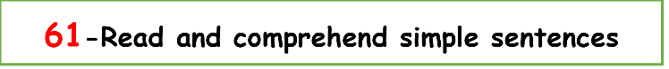

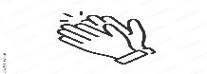
1. Clap your hands.

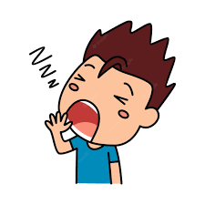
He is sleepy. .2

_______________________________________________________________________________________________________________________________________________________________________________________________________
المهارة

التقييم

متفوق | متقدم | متمكن | غير مجتاز
-Read and count ordinal numbers from 1st to 10th
- Write short simple sentences to convey basic information

............................................................................................................................ |  |  | 1 – cold – I – am . ( Rearrange )
Fifth | Second | Fourth | 2- First, ______ , Third . ( Choose )



-Identify and talk about people using the verb to be
المهارة
متفوق | متقدم | متمكن | غير مجتاز
التقييم

are | am | is | 1 – I ___ hungry .
are | am | is | 2- She ___ cold .

________________________________________________________________________________________________________________________________________________________________________________________________________
المهارة

التقييم
متفوق | متقدم | متمكن | غير مجتاز

- Write short simple words/phrases

 |  |  | 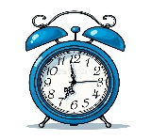 | 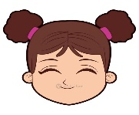
------------- | ------------- | ------------- | ------------- | -------------

happy - face – clock -lock - vase

____________________________________________________________________________________________________________________________________________________________________________________________________
التقييم
متفوق | متقدم | متمكن | غير مجتاز
المهارة

-Recognize short and long vowels

Choose the correct letter: ( a , i , i_e , a_e )

 | 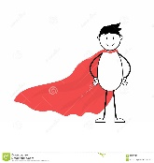 |  | 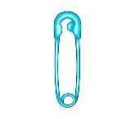
c_ p | C_p_ | t_ m_ | P_ n

Controlled writing

4

Good luck T.

المهارة / رقمها | ترجمتها
Write short answers to written questions | الاجابة على الاسئلة المكتوبة
Read and comprehend simple sentences | قراءة وفهم الجمل البسيطة
Read and count ordinal numbers from 1st to 10th | قراءة وفهم الأعداد الترتيبية ( الأول و الثاني و الثالث..... )
Write short simple sentences to convey basic personal information | كتابة جمل بسيطة قصيرة لتوصيل المعلومات الشخصية الأساسية
Identify and talk about people using the verb to be | التحديد والحدث عن الاشخاص باستخدام أفعال يكون  ( is , am , are )
Write short simple words/phrases | كتابة الكلمات او الجمل البسيطة على حسب المطلوب
Recognize short and long vowels | معرف على حروف العلة القصيرة والطويلة


متفوق | متقدم | متمكن | غير مجتاز
التقييم

1 –Whose hat is this ?
A . It's mine thank you. B . I am fine, thank you .
2 – Who is wearing green today ?.
A. It's nice to meet you, too. B. I am wearing green .

_______________________________________________________________________________________________________________________________________________________________________________________________________________________________
التقييم

متفوق | متقدم | متمكن | غير مجتاز


I am wearing a cap.
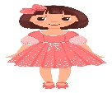
She is wearing a dress.


He is wearing a T-shirt.

_______________________________________________________________________________________________________________________________________________________________________________________________________
التقييم

متفوق | متقدم | متمكن | غير مجتاز

cap | sunglasses | hat |   1 – I am wearing a ____. ( choose )
reading | have | wearing | 2- I ______ a blue jacket. ( choose )

التقييم
متفوق | متقدم | متمكن | غير مجتاز

mine | am | my | 1 – This is ___ hat .
mine | am | my | 2- Whose book is this? It’s _____.

________________________________________________________________________________________________________________________________________________________________________________________________________
التقييم
متفوق | متقدم | متمكن | غير مجتاز

shoes - jeans - hat

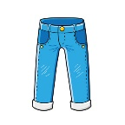 |  | 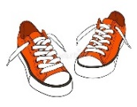
--------- | --------- | ---------

_______________________________________________________________________________________________________________________________________________________________________________________________________
التقييم
متفوق | متقدم | متمكن | غير مجتاز

Choose the correct letter: ( b , pl , bl , p )

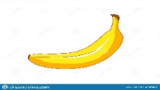 | 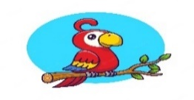 |  | 
_anana | _arrot | _ _ane | _ _ ack

Controlled writing

4

_____________________________________________________________________________________

Good luck T.

المهارة | ترجمتها
Write short answers to written questions | الاجابة على الاسئلة المكتوبة
Ask questions using What, Who, Where | اسأل باستخدام أدوات السؤال ( من _ ماذ _ أين )
Ask and answer about possession using whose | اسأل وأجب عن الملكية باستخدام ( لمن )
Read and comprehend simple sentences | قراءة وفهم الجمل البسيطة
Identify and talk about clothes | التعرف على الملابس والتحدث عنها
Write short simple words/phrases | كتابة الكلمات او الجمل البسيطة على حسب المطلوب
Write short simple sentences to convey basic information | كتابة جمل بسيطة قصيرة لتوصيل المعلومات الأساسية
Express possession using the verb to have my/your/his/her/our | التعبير عن الملكية باستخدام my/your/his/her/our
Recognise and produce some consonant blends (pl, cl) | التعرف على بعض تركيبات الحروف الساكنة (pl,cl) وإنتاجها
Spell a accurately small number of words | تهجئة عدد صغير من الكلمات بدقة

Good luck T.

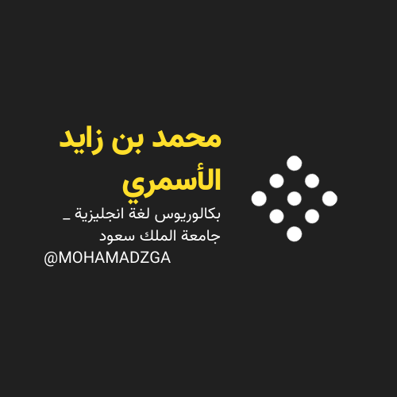

لا تنسوني من صالح دعائكم




M_zaid0

متفوق | متقدم | متمكن | غير مجتاز

1 – Hello. Can I speak to Abdulaziz ?
A . Thank you . B . Speaking .
2 – What is your dad doing? .
A. I am eating. B. He is watching TV.
__________________________________________________________________________________________________________________________________________________________________________________________________
متفوق | متقدم | متمكن | غير مجتاز

1. She is doing Karate .

2. I am eating snacks.

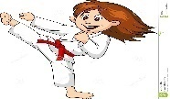

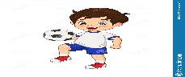

متفوق | متقدم | متمكن | غير مجتاز

___________________ |  |  | 1 – playing – is –He -games – a computer. (Rearrange)
playing | watching | doing | 2- I am ______ TV .

are | am | is | 1 – I ___ doing Karate .
? | . | ! | 2- What are you doing___
متفوق | متقدم | متمكن | غير مجتاز

__________________________________________________________________________________________________________________________________________________________________________________________________
متفوق | متقدم | متمكن | غير مجتاز

karate - ring - wing – phone - elephant

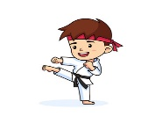 | 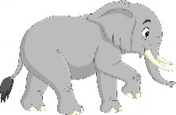 | 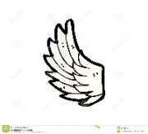 | 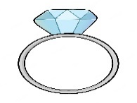 | 
---------- | --------- | --------- | --------- | ---------

متفوق | متقدم | متمكن | غير مجتاز

Choose the correct letter: ( d, t , tr , dr )

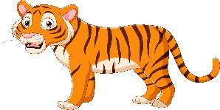 | 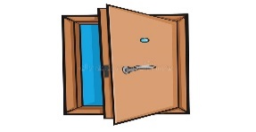 | 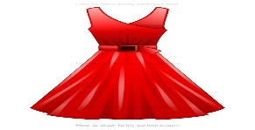 | 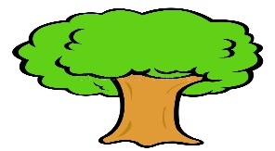
_ iger | _oor | _ess | _ _ ee

Controlled writing

4

____________________________________________________________________________________
Good luck T.

المهارة / رقمها | ترجمتها
Write short answers to written questions | الاجابة على الاسئلة المكتوبة
Read and comprehend simple sentences | قراءة وفهم الجمل البسيطة
Ask about activities happening at the moment of speaking | اسأل وأجب عن الانشطة وما يحدث وقت الكلام
Follow a short simple text while listening to the recording audio | تتبع الجمل وفهمها بعد الاستماع لمقطع او جملة معينة
Write short simple words/phrases | كتابة الكلمات او الجمل البسيطة على حسب المطلوب  لتكملة الجملة
Write short simple sentences to convey basic information | كتابة جمل بسيطة قصيرة لتوصيل المعلومات الأساسية
Identify and talk about people using the verb to be | التحدث عن الناس باستخدام افعال  am – is – are ))
Apply basic rules of punctuation (e.g. use capital letters, full stops, commas, question mark | استخدام قواعد الكتابة حرف كبير و  فاصلة , استفهام ونقطة وهكذا
Recognise and produce some consonant blends (tr, dr) | التعرف على بعض تركيبات الحروف الساكنة (فtr,dr) وإنتاجها
Spell a accurately small number of words | تهجئة عدد صغير من الكلمات بدقة

Worksheet – we can2

2nd grade Unit 4 Beautiful Nature

Name ………………………………… Class ………………………………
__________________________________________________________________________________________
متفوق | متقدم | متمكن | غير مجتاز
رقم المهارة
67

1 – What are the four seasons?
………………………… ………………………… ………………………… …………………………
2- What is the opposite of (long)?
A. short. B. small.

_________________________________________________________________________________________
__________________________________________________________________________________________
متفوق | متقدم | متمكن | غير مجتاز
رقم المهارة
61 , 35
1. I love the flowers.

2.It is quiet.

3. It's cold .

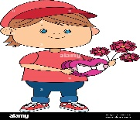



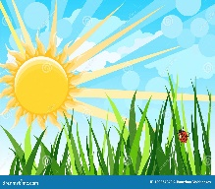

__________________________________________________________________________________________
متفوق | متقدم | متمكن | غير مجتاز
رقم المهارة
15

 |  | 1. big
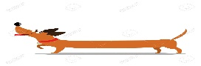 |  | 2. strong
 |  | 3. long

متفوق | متقدم | متمكن | غير مجتاز
رقم المهارة
64 , 65 , 26

___________________ |  |  | 1 – love – I – mountains . ( Rearrange )
fall | spring | summer | 2-Flowers are out , it is _____. ( choose)

_____________________________________________________________________________________________________
متفوق | متقدم | متمكن | غير مجتاز
رقم المهارة
2
read the word then put it under its sound:

hills | noses | cats

/iz/ | /s/ | /z/

_____________________________________________________________________________________________________
متفوق | متقدم | متمكن | غير مجتاز
رقم المهارة
63 , 5
Fill in the missing letters:

( c , cr , gl , sn )

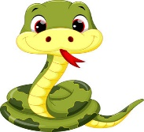 |  | 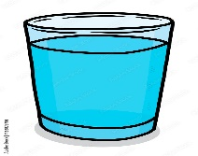 | 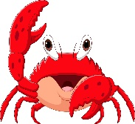
_ _ ake | _ap | _ _ass | _ _ ab

_____________________________________________________________________________________________________

Good luck T.

المهارة / رقمها | ترجمتها
Write short answers to written questions.  67 | كتابة إجابات قصيرة على الأسئلة المكتوبة.
Read and comprehend simple short sentences  61 | قراءة الجمل القصيرة واستيعابها
Follow a short simple text while listening to the audio recording .  35 | فهم نص او جملة بسيطًة أثناء الاستماع إلى التسجيل الصوتي.
Describe physical appearance.  15 | وصف المظهر الجسدي.
Write short simple words/phrases to complete a paragraph.  64 | اكتب كلمات/عبارات قصيرة وبسيطة لإكمال الفقرة.
Write short simple sentences to convey basic personal information.  65 | كتابة جمل بسيطة قصيرة لتوصيل المعلومات الشخصية الأساسية.
Identify and talk about the days of the week, months and seasons.  26 | التعرف على أيام الأسبوع والأشهر والفصول والتحدث عنها.
Recognise and differentiate between the endings of plural nouns (/s/ as in “cats”, /z/ as in “birds”, /?z/ as in “dresses”.  2 | التعرف والتمييز بين نهايات أسماء الجمع (/s/ )
Spell accurately a small number of high frequency words.  63 | تهجئة عدد صغير من الكلمات .
Recognize and produce some English consonant blends (cr, /kr/ as in “crisps”, gr, /gr/ as in “green”, fr, /fr/ as in “friend”, pr, /pr/ as in “prince” (1), bl, /bl/ as in “black”, gl, /gl/ as in glass”, fl, / fl/as in “fly”, sl, /sl/ as in “sleep”).  5 | التعرف على بعض تركيبات الحروف الساكنة الإنجليزية وإنتاجها .

Worksheet – we can2

2nd grade Unit 5 Friends, Actions ,Things

Name ………………………………… Class ………………………………
__________________________________________________________________________________________
متفوق | متقدم | متمكن | غير مجتاز
رقم المهارة
67, 31

1 – Good morning !
A. Nice to meet you,too . B. Good morning
2 – This is my friend Nora.
A. Nice to meet you Nora . B. I am 10 .
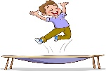
2 – What are you doing?.
A. I am jumping . B. I am walking .
_________________________________________________________________________________________
__________________________________________________________________________________________
متفوق | متقدم | متمكن | غير مجتاز
رقم المهارة
61 , 35

1. let' go to school.

2.He is jumping.

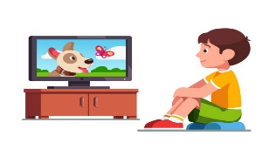

__________________________________________________________________________________________
متفوق | متقدم | متمكن | غير مجتاز
رقم المهارة
23

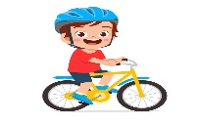 |  | 1. cold
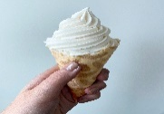 |  | 2. sour
 |  | 3. cycling

متفوق | متقدم | متمكن | غير مجتاز
رقم المهارة
70

but | and | 1 – I have an apple ____ I don't have a banana. ( Choose )
but | and | 2-She has sandwich _____ orange. ( choose)
_____________________________________________________________________________________________________
متفوق | متقدم | متمكن | غير مجتاز
رقم المهارة
2
read the word then put it under its sound:

chips | apples | sandwiches

/iz/ | /s/ | /z/

_____________________________________________________________________________________________________
متفوق | متقدم | متمكن | غير مجتاز
رقم المهارة
63
Fill in the missing letters:

( c , k , h )

 |  | 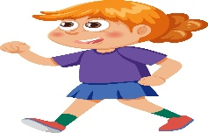
h_ t | laug_ ing | wal _ing

_____________________________________________________________________________________________________
Good luck T.

المهارة / رقمها | ترجمتها
Write short answers to written questions.  67 | كتابة إجابات قصيرة على الأسئلة المكتوبة.
Greet someone politely at different times of the day, e.g., good morning/afternoon/evening. Say goodbye/good night.  28 | تحية شخص ما في أوقات مختلفة من اليوم، على سبيل المثال، صباح الخير / بعد الظهر / المساء. قل وداعا / ليلة سعيدة
Identify and talk about different times of the day (morning, afternoon, evening, night.  29 | تحديد أوقات مختلفة من اليوم والتحدث عنها (الصباح، بعد الظهر، المساء، الليل).
Read and comprehend simple short sentences  61 | قراءة الجمل القصيرة واستيعابها
Follow a short simple text while listening to the audio recording .  35 | فهم نص او جملة بسيطًة أثناء الاستماع إلى التسجيل الصوتي.
Talk about food using want and describe different kinds of food and drink using adjectives (e.g., hot/cold/sweet/sour/salty).  23 | تحدث عن الطعام باستخدام كلمة "رغبة" ووصف الأنواع المختلفة من الطعام والشراب باستخدام الصفات (على سبيل المثال، حار/بارد/حلو/حامض/مالح
Recognise and differentiate between the endings of plural nouns (/s/ as in “cats”, /z/ as in “birds”, /?z/ as in “dresses”.  2 | التعرف والتمييز بين نهايات أسماء الجمع (/s/ )
Link ideas with commas and , but.  70 | اربط الأفكار بفواصل , و , لكن
Ask about activities happening at the moment of speaking using the Present Progressive (Affirmative, Negative, Interrogative and short answers  31 | اسأل عن الأنشطة التي تحدث في لحظة التحدث باستخدام المضارع المستمر (الإيجاب والنفي والاستفهام والإجابات القصيرة).
Spell accurately a small number of high frequency words.  63 | تهجئة عدد صغير من الكلمات عالية التردد بدقة

